Карта уровня электрического и магнитного поля на ОРУ

Порядок работы
Используется программа Ortho
Repo: https://SimonDubitsky@bitbucket.org/SimonDubitsky/src-internal-sumup.git
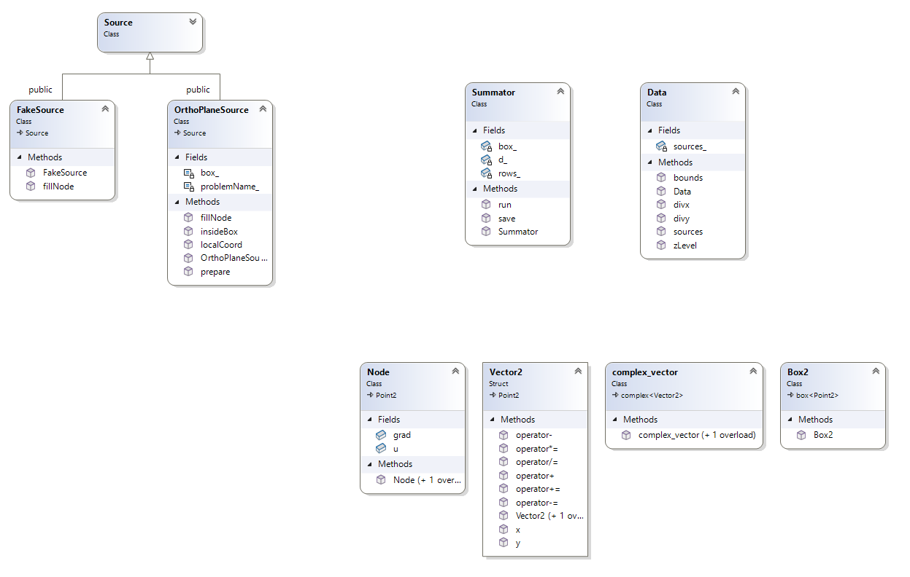

Вход программы
- Рабочая папка с задачами для суммирования: Source.cpp:84-87
- Положение плоскостей для суммирования Data.cpp
В каждой плоскости задается
  - Имя задачи из рабочей папки
  - Положение начала координат задачи в глобальной системе (3d)
  - Направление вектора нормали к плоскости задачи
  - minX, maxX, minY, maxY – ящик в глобальной системе координат, в котором рассматривается данная 2d-задача
- Размеры глобального пространства:
  - Габариты горизонтальной плоскости сечения, в которой вычисляется суммарное поле Data.cpp:66
  - Высота плоскости Data.cpp:81
  - Число точек на плоскости Data.cpp:71 и 76

Вывод программы:
Файл grid.txt содержит нужное количество строк (точек).
В каждой строке координаты x, y, z, F, где F – модуль вектора поля.

Подготовка отдельных плоских задач
Сейчас подготовка делается макросом Excel VBA, например
"e:\R&D\Дмитрий Влад. Кузнецов\2019-July-01_ИмпульсПроект\ВЛ-750\ОРУ-750.xlsm" или "e:\R&D\ImpulsProject\2024-April\КРУЭ 330\КРУЭ.xlsm"

Исходные данные

Обработка результатов расчета:
- Start Paraview
- File / Open “d:\QuickField\Internal\SumUp\Ortho\grid.csv” указать разделитель “;”
- Filters / Table to Points (2d Points, Keep all data arrays)
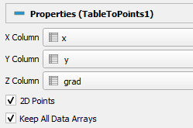
- Delaunay2D
